Министерство науки и высшего образования Российской Федерации

Федеральное государственное автономное образовательное учреждение

высшего образования

«СЕВЕРО-КАВКАЗСКИЙ ФЕДЕРАЛЬНЫЙ УНИВЕРСИТЕТ»

Институт цифрового развития

Кафедра инфокоммуникаций

**«Исследование основных возможностей Git и GitHub»**

**ОТЧЕТ**

**по лабораторной работе №1**

**дисциплины**

**«Основы программной инженерии»**

|  |  |  |  |
| --- | --- | --- | --- |
|  | | Выполнила:  Кувшин Ирина Анатольевна  2 курс, группа ПИЖ-б-о-21-1,  09.03.04 «Программная инженерия», направленность (профиль) «Разработка и сопровождение программного обеспечения», очная форма обучения  _______________________________  (подпись) | |
|  | | Проверил:  _______________________________  (подпись) | |
|  | |  | |

Отчет защищен с оценкой ___________ Дата защиты__________________

Ставрополь, 2022 г.

**Лабораторная работа 1.1 Исследование основных возможностей Git и GitHub.**

**Цель работы:** исследовать базовые возможности системы контроля версий Git и веб-сервиса для хостинга IT-проектов GitHub.

**Ссылка на репозиторий:** [**https://github.com/KuvshinChick/TheFirstLab.git**](https://github.com/KuvshinChick/TheFirstLab.git)

**Ход работы:**

1. **Установка и настройка Git**

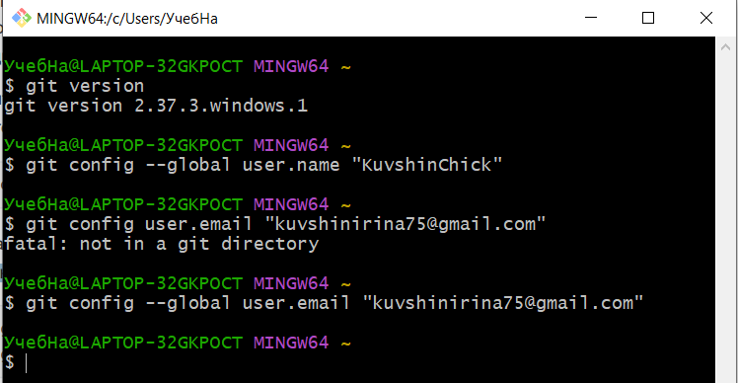

Рисунок 1.1 ­– Установка и настройка Git

1. **Создание репозитория GitHub**

(Создать общедоступный репозиторий на GitHub, в котором будет использована лицензия MIT и выбранный Вами язык программирования (выбор языка программирования будет доступен после установки флажка Add .gitignore).)

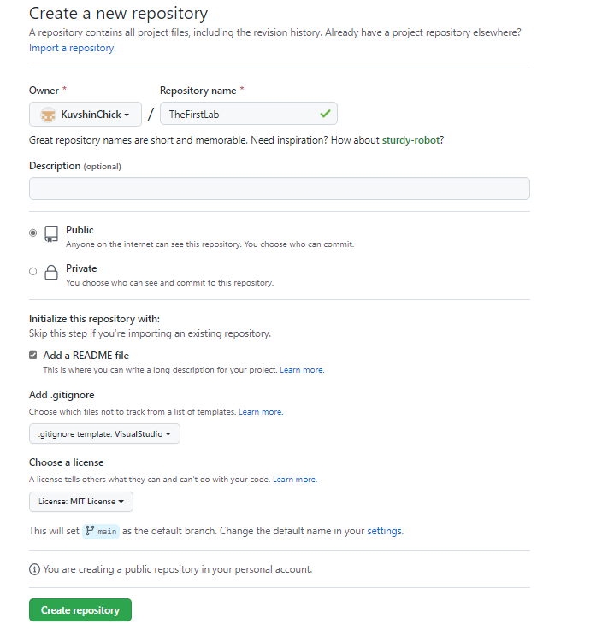

Рисунок 1.2 ­– Создание нового репозитория

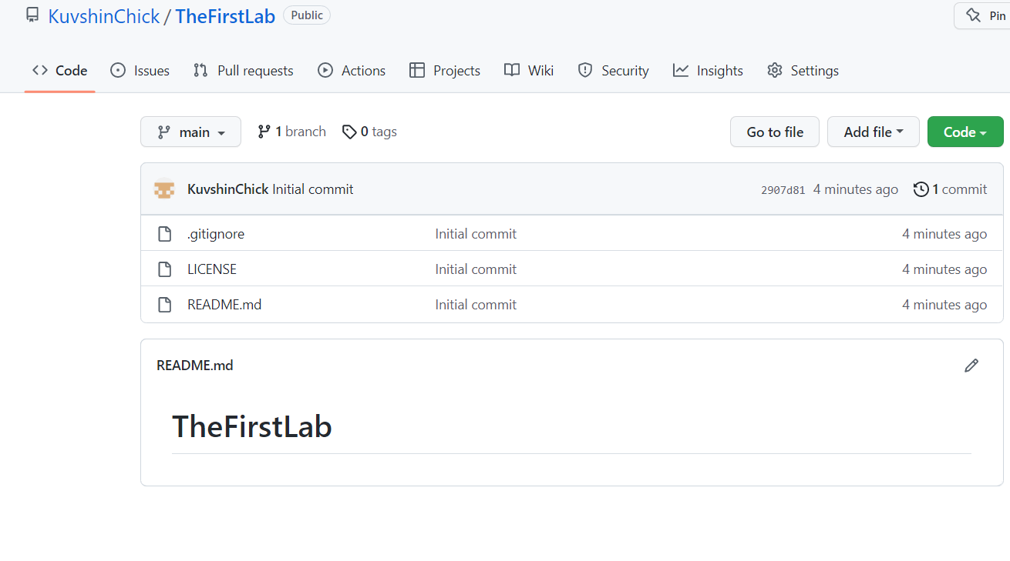

Рисунок 1.3 ­– Создание нового репозитория

1. **Клонирование созданного репозитория на рабочий компьютер.**

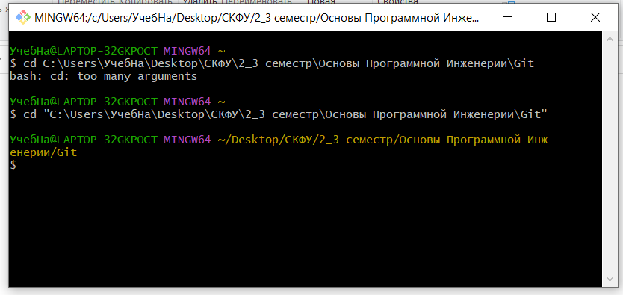

Рисунок 1.4 ­– Переход в каталог

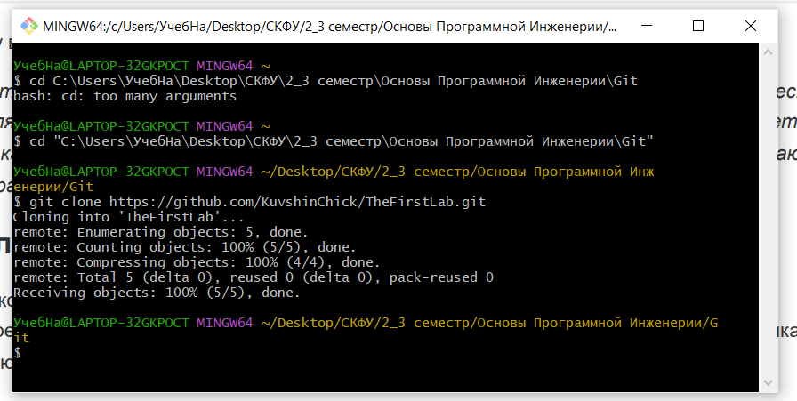

Рисунок 1.5 ­– Клонирование репозитория

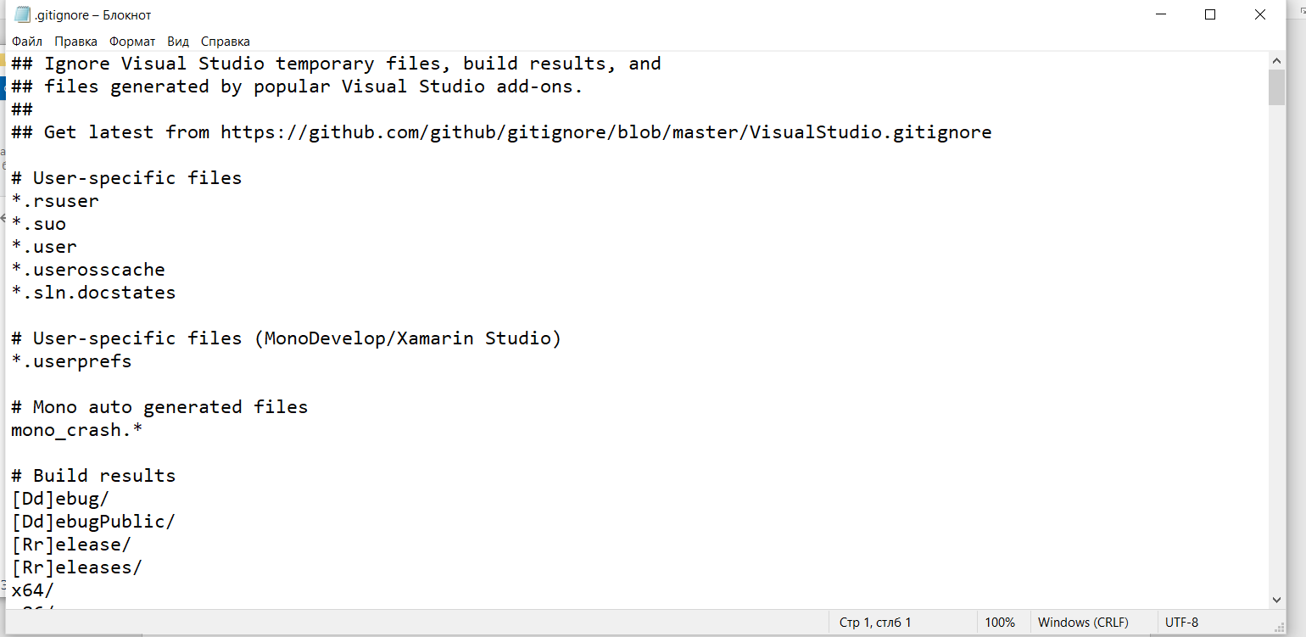

Рисунок 1.6 ­– Файл «.gitignore»

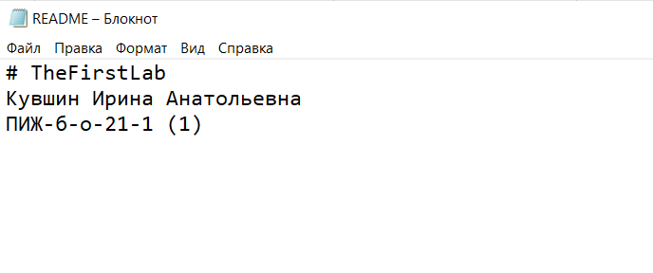 Рисунок 1.7 ­– Файл «ReadMe»

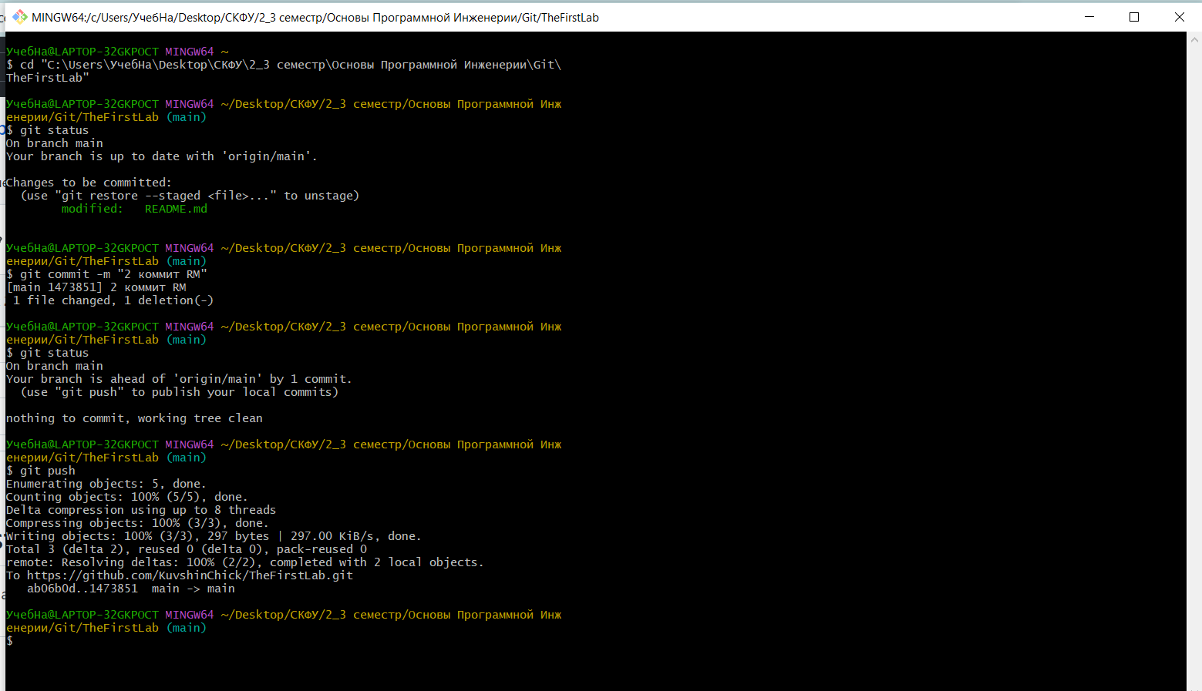

Рисунок 1.8 ­– Отправка изменения в удаленный реп

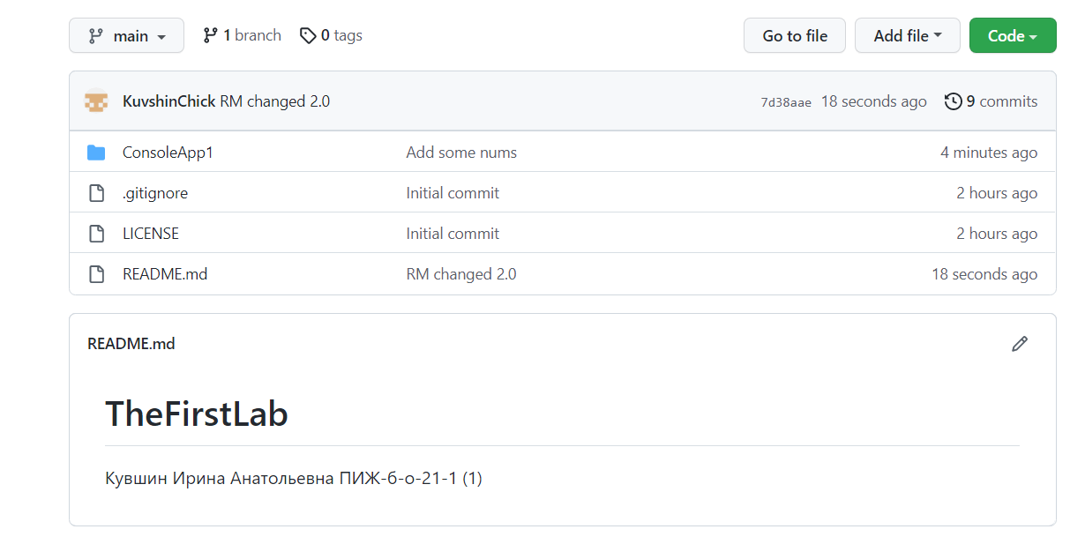

Рисунок 1.9 ­– Репозиторий с 9ю коммитами